 | {{分會英文名稱}} {{分會名稱}}  {{#標語}}  {{標語}}  {{/標語}}  時間 : {{例會日期}} {{時間}}  地點 : {{地點}}  {{#交通}}  交通 : {{交通}}  {{/交通}}  {{#入場費}}  入場費 : {{入場費}}  {{/入場費}}

會議主題 : {{例會主題}}
{{#即席題目}}
主題題目 : {{即席題目}}
{{/即席題目}}

時間 | 時長(分) | 議程 | 主持 | 時間管理
 |  |  |  | 綠牌 | 黃牌 | 紅牌
{{報到時間}} | {{報到分鐘}} | 報到 Registration | {{接待}}
{{開場時間}} |  | 致歡迎詞 Opening Remarks | {{會長致詞}}
 |  | 總主持人上半場開場 TME Opening - First Half | {{總主持人}}
 |  | 計時員介紹 Timer Introduction | {{計時員}}
 |  | 贅字/笑聲記錄員介紹 Ah/Ha Counter Introduction | {{贅語記錄員}}
 |  | 白板記錄員 Board Writer / 攝影師 Photographer | {{板書}}{{#板書}}{{#攝影}} / {{/攝影}}{{/板書}}{{攝影}}
{{#多元單元}}{{時間}} | {{分鐘}} | 暖場活動 Variety Session | {{主持人}} | {{多元單元綠牌}} | {{多元單元黃牌}} | {{多元單元紅牌}}{{/多元單元}}
{{演講時間}} | {{演講分鐘}} | 指定演講 Prepared Speeches | {{總主持人}}
{{#演講}} | {{時長}} | {{講題}}  {{#專案}}  [{{專案}}]  {{/專案}} | {{講者}} | {{指定演講綠牌}} | {{指定演講黃牌}} | {{指定演講紅牌}}{{/演講}}
 |  | 計時員報告 Timer's Report | {{計時員}}
 |  | 贅字/笑聲記錄員報告 Ah/Ha Counter's Report | {{贅語記錄員}}
 |  | 來賓介紹 Guest Introduction | {{總主持人}}
團體照、中場休息 Group Photo & Intermission
{{即席時間}} |  | 總主持人下半場開場 TME Opening - Second Half | {{總主持人}}
 | {{即席分鐘}} | 小組即席問答 Group Table Topics Session{{#即席講者時間}} (講者: {{即席講者時間}}){{/即席講者時間}} | {{即席主持人}} | {{即席綠牌}} | {{即席黃牌}} | {{即席紅牌}}
{{講評時間}} | {{講評分鐘}} | 講評環節 Evaluation Session | {{總講評}}
{{#講評員}} |  | {{#國語}}國語講評員 Mandarin Evaluator{{/國語}}{{^國語}}英語講評員 English Evaluator{{/國語}} | {{姓名}} | {{個別講評綠牌}} | {{個別講評黃牌}} | {{個別講評紅牌}}{{/講評員}}
 |  | 計時員報告 Timer's Report | {{計時員}}
 |  | 贅字/笑聲記錄員報告 Ah/Ha Counter's Report | {{贅語記錄員}}
 |  | 語言/幽默講評 Language/Humor Evaluation | {{語言講評}} | {{語言講評綠牌}} | {{語言講評黃牌}} | {{語言講評紅牌}}
{{閉幕時間}} |  | 總講評 General Evaluation | {{總講評}} | {{總講評綠牌}} | {{總講評黃牌}} | {{總講評紅牌}}
{{#講評員講評}} |  | 講評員講評 Evaluator's Evaluator | {{姓名}} | {{個別講評綠牌}} | {{個別講評黃牌}} | {{個別講評紅牌}}{{/講評員講評}}
{{分享時間}} | {{分享分鐘}} | 來賓回饋與結語 Guest Feedback & Closing Remarks | {{頒獎人}}{{#頒獎人}}{{#分享回饋}} / {{/分享回饋}}{{/頒獎人}}{{分享回饋}}

{{結尾句}}{{^結尾句}}活動結束{{/結尾句}}

例會角色 Meeting Roles
總主持人  Toastmaster of the Evening (TME) | 決定例會主題，並主持及串接整場會議流程與互動 | 計時員  Timer | 協助講者在指定時間內完成演講 | 贅字/笑聲記錄員  Ah/Ha Counter | 紀錄講者的冗言贅字及觀眾笑聲次數
暖場活動主持人  Variety Session Master | 活絡例會氣氛，鼓勵參與者互相認識 | 備稿演講者  Prepared Speech Speaker | 依循學習途徑 (Pathways) 的專案目標，準備 5-7 分鐘演講 | 小組即席問答主持人  Group Table Topics Master | 準備 4-6 題目，帶領小組討論，並邀請成員上台分享 1-2 分鐘的答案
總講評  General Evaluator | 介紹例會後半場的講評員，並提供整場會議總體評價 | 個別講評員  Individual Evaluator | 針對備稿演講者提供 2-3 分鐘講評、鼓勵與改進建議 | 語言/幽默講評  Language/Humor Evaluator | 整理全場用語、文法、佳句與幽默設計
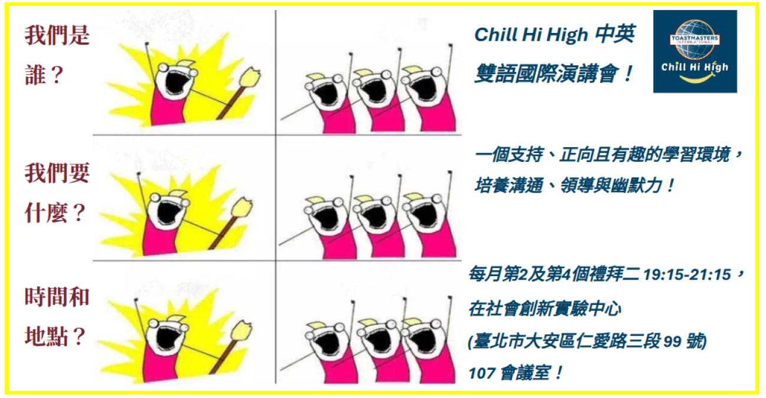

{{#近期例會}}
未來例會及活動時間 Upcoming Meetings & Events
例會：{{近期例會}}
{{/近期例會}}
{{#特別活動}}
特別活動：{{特別活動}}
{{/特別活動}}

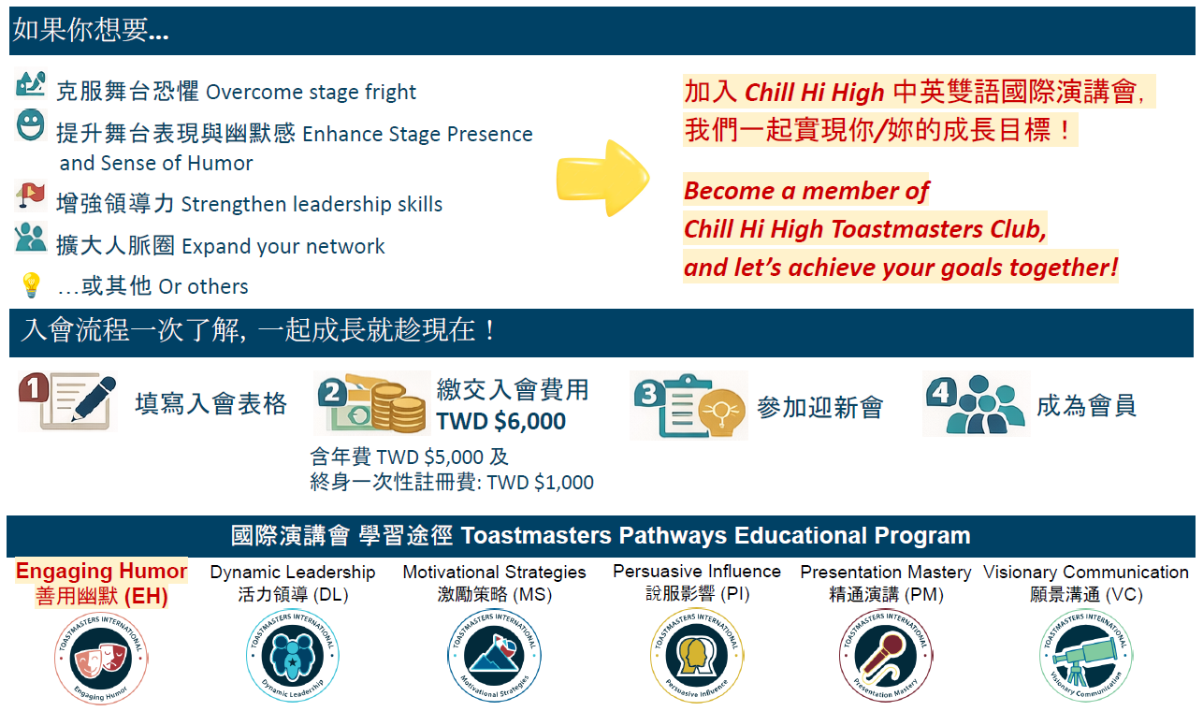

Facebook   | Instagram   | LINE  

